OBS! Ta bort denna text och instruktionerna nedan innan dokumentet skickas in.
Saker att tänka på innan du skickar in synpunkter, förfrågningar och klagomål gällande FSC regelverket:
- Mycket viktig att beställa hem¹ och granska avverkningsanmälan från Skogsstyrelsen innan du skickar iväg något.
- Den svenska FSC standardens krav (exempelvis indikator 6.4.3) kan endast användas om markägaren är FSC certifierad. Du måste därför ta reda på om markägaren är FSC certifierad innan du skickar in ett sådant klagomål².
- För att skicka klagomål gällande bristfällig hänsyn till rödlistade arter (indikator 6.4.3) måste man först granska om det finns någon hänsyn planerad till arterna i avverkningsanmälan.
- Om du inte har granskat om hänsyn planeras till arterna i avverkningsanmälan kan du möjligen skicka in dokumentet som en synpunkt eller förfrågan. Om du skickar in som förfrågan kan du till skillnad från en synpunkt förvänta dig ett svar.
- Klagomål mot FSC skogsbruksstandarden ska i ett första skede framföras till certifikatsinnehavaren, tex ett skogsbolag. Många (främst mindre) skogsägare är medlemmar i gruppcertifikat³ och då ska klagomålet framföras till gruppcertifikatet.
- Om ett ombud (tex Norra skog eller Mellanskog) avverkningsanmäler en skog med naturvärden motsvarande nyckelbiotops kvalitet men markägaren inte är FSC certifierad, bör du skicka in ett FSC kontrollerat virke klagomål. Då ska klagomålet skickas till ombudsföretaget.
¹ Maila till skogsstyrelsen@skogsstyrelsen.se
² Hör av dig till FSC kansliet eller isak.lodin@wwf.se om du vill ha hjälp.
³ https://se.fsc.org/se-sv/hitta/grupper-for-skogsbrukscertifiering
OBS! Ta bort denna text och instruktionerna ovan innan dokumentet skickas in.

Inledande FSC- /PEFC-klagomål – information om höga naturvärden och fridlysta arter i avverkningsanmälan A 29924-2026 i Bergs kommun
Detta klagomål behandlar höga naturvärden i avverkningsanmälan A 29924-2026 i Bergs kommun som inkom 2026-07-02 och omfattar 1,6 ha.
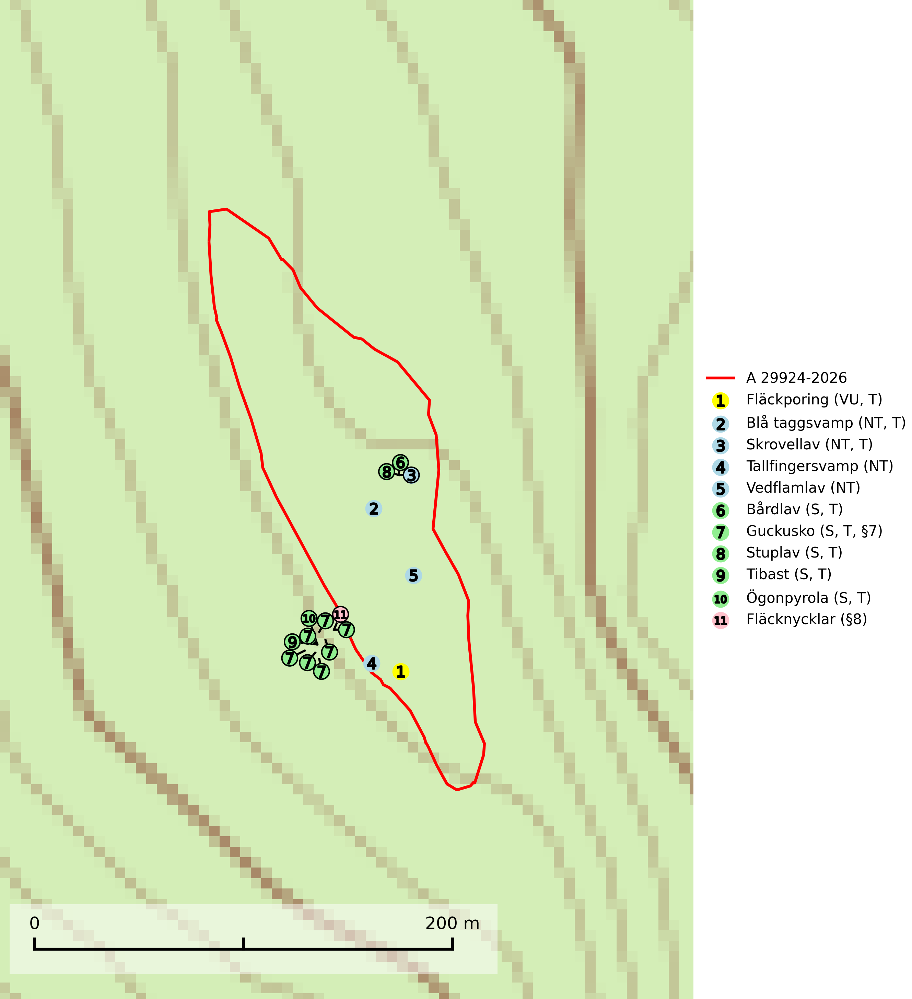
Figur 1. Fyndplatser för naturvårdsarter i och inom 23 meter från avverkningsanmälan. Markörer utan svart kant är placerade på fyndplatsen. Markörer med svart kant är placerade vid sidan av fyndplatsen och har ett svart streck som visar fyndplatsens exakta position. Kartans mittpunktskoordinat är N 6966787, E 436554 i SWEREF 99 TM.
I och inom 23 meter från avverkningsanmälan finns fynd av 11 naturvårdsarter, varav 5 är rödlistade, 2 är fridlysta, 8 är typiska (T) och 5 är signalarter (S): fläckporing (VU, T), blå taggsvamp (NT, T), skrovellav (NT, T), tallfingersvamp (NT), vedflamlav (NT), bårdlav (S, T), guckusko (S, T, §7), stuplav (S, T), tibast (S, T), ögonpyrola (S, T) och fläcknycklar (§8). Se Figur 1.
Nedan presenteras relevanta utdrag ur standarderna för FSC, Chain of Custody, Controlled Wood och PEFC.
Vi förväntar oss att ni återkommer med ett skriftligt svar på vårt klagomål och även beskriver vilka korrigerande åtgärder ni satt in för att rätta till identifierade brister i er efterlevnad av den svenska FSC standarden.

Naturvårdsarter och fridlysta arter
Nedan följer beskrivningar av de naturvårdsarter och fridlysta arter som har sina livsmiljöer och växtplatser i den avverkningsanmälda skogen. Se även ytterligare artfakta i BILAGA 1. De påträffade naturvårdsarterna är ett tydligt kvitto på att det rör sig om en skog med höga naturvärden.
Fläckporing (VU) är en mycket bra signalart som visar på tallnaturskogar med höga naturvärden. Den är placerad högst upp i Skogsstyrelsens värdepyramid för bedömning av skog med höga naturvärden och indikerar områden som är mer eller mindre opåverkade av skogsbruk och där det funnits en kontinuitet av tallågor i olika nedbrytningsstadier. För att på lång sikt bibehålla livskraftiga populationer i ett område behövs troligen större skyddade områden som tillåter att man upprätthåller en naturlig branddynamik. Fläckporing är typisk art för 9010 Taiga (SLU Artdatabanken, 2024; Nitare & Skogsstyrelsen, 2019).
Blå taggsvamp (NT) är en karaktärsart i såväl örtrika kalkbarrskogar som i torra sandtallskogar där det föreligger gammal skog med långvarig trädkontinuitet. Är sällsynt och mycket kravfull i södra och mellersta Sverige. Den hotas främst av skogsavverkning och tycks försvinna efter slutavverkning, markberedning och plantering. I kalkgranskogar verkar arten vara mycket känslig. Granskogar med arten bör formellt skydddas. Blå taggsvamp (NT) är typisk art för 9010 Taiga (SLU Artdatabanken, 2024; Nitare & Skogsstyrelsen, 2019).
Skrovellav (NT) växer på gamla lövträd och på klippor i gamla skogar med hög och jämn luftfuktighet. Slutavverkning av kontinuitetsskog utgör det största hotet och lavens fortsatta förekomst bör säkerställas genom att lokaler med äldre skog skyddas. I områden med mycket hög luftfuktighet kan man på bålen av skrovellav finna de sällsynta parasitsvamparna skrovellavsknapp (EN), Catillaria lobariicola (VU) och Merismatium lobariae (DD). Skrovellav är typisk art för 9010 Taiga, 9020 Nordlig ädellövskog, 9040 Fjällbjörkskog, 9070 Trädklädd betesmark, 9160 Näringsrik ekskog, 9180 Ädellövskog i branter, 9190 Näringsfattig ekskog, 8210 Kalkbranter och 6530 Lövängar (SLU Artdatabanken, 2026; Nitare & Skogsstyrelsen, 2019).
Tallfingersvamp (NT) bildar mykorrhiza med tall och gran i äldre barrskog, framför allt sandtallskog men även i annan näringsfattig barrskog, huvudsakligen i äldre kontinuitetsskog. Den totala populationen i landet har minskat och bedöms fortsätta minska till följd av avverkning av barrskogar med trädkontinuitet. Minskningstakten för den svenska populationen bedöms vara nära gränsvärdet för Sårbar (VU). Slutavverkning, gödsling eller exploatering måste undvikas (SLU Artdatabanken, 2026).
Vedflamlav (NT) växer på gammal hård och torr, exponerad kärnved av tall, främst på högstubbar i ljusöppna lägen, t.ex. vid och på myrar, sjökanter, i glesa hällmarkskogar och i brandpräglade tallnaturskogar. Substratet nyskapas i begränsad omfattning och arten är en utmärkt indikator på höga naturvärden i denna skogstyp. Tall- och barrblandskogar med naturskogskaraktär och spår av bränder har ofta höga biologiska värden och bör skyddas. På vedflamlavens bål kan den sällsynta spiklaven/parasiten Calicium ramboldiicola (VU) påträffas (SLU Artdatabanken, 2026).
Bårdlav signalerar miljöer med höga naturvärden och på lokalerna finns vanligtvis många andra ovanliga och rödlistade arter. Den visar även på platser med hög och jämn luftfuktighet. På bårdlav och andra njurlavar (Nephroma) kan de sällsynta parasiterna Protounguicularia nephromatis (VU) och Tremella nephromatis (DD) påträffas. Bårdlav är typisk art för 9010 Taiga, 9020 Nordlig ädellövskog, 9070 Trädklädd betesmark, 9110 Näringsfattig bokskog, 9160 Näringsrik ekskog, 9180 Ädellövskog i branter och 9190 Näringsfattig ekskog (SLU Artdatabanken, 2026; Nitare & Skogsstyrelsen, 2019).
Guckusko (§7) omfattas av EU:s art- och habitatdirektiv och är fridlyst enligt §7 Artskyddsförordningen (bilaga 1) vilket innebär att hela dess livsmiljö ska bevaras. Guckusko är beroende av hög och jämn luftfuktighet i gamla, ostörda skogsmiljöer och är känslig för snabba förändringar av ljus-/vindförhållanden eller uttorkning. Den förekommer främst i skogar som inte påverkats av kraftig störning, till exempel slutavverkning, markberedning, körskador, gödsling eller dikning. Guckusko är rödlistad som nära hotad (NT) i den europeiska rödlistan och Sverige hyser mer än halva den beräknade populationen av arten i EU, vilket innebär att vi har ett internationellt ansvar för arten. Guckusko är typisk art för 9050 Näringsrik granskog (SLU Artdatabanken, 2021; IUCN, 2011).
Stuplav är en mycket bra signalart i hela sitt utbredningsområde och förekommer nästan enbart i skogsmiljöer med höga naturvärden. Den indikerar långvarig förekomst av gamla lövträd och miljöer med konstant hög luftfuktighet. I skogar med suboceaniskt klimat finns det en mycket sällsynt parasit, njurlavsknapp Pletocarpon nephromeum (EN), som växer på stuplav. Ytterligare tre sällsynta lavparasiter, Protounguicularia nephromatis (VU), Refractohilum galligenum (NT) och Roselliniella nephromatis (DD), kan också påträffas på stuplav. Stuplav är typisk art för 9010 Taiga (SLU Artdatabanken, 2026; Nitare & Skogsstyrelsen, 2019).
Tibast är en kalkgynnad buske som växer på mullrik, frisk eller svagt fuktig mark, exempelvis i gamla kalkgranskogar, lövträdslundar, varma källpåverkade sluttningar och exklusiva biotoper kopplade till vattendrag. Förekomster i gammal skog visar på höga naturvärden och bör alltid noteras i samband med naturvärdesinventeringar. Tibast är typisk art för 9050 Näringsrik granskog och värdväxt för de två fjärilsarterna större tibastmal och brun tibastmal (CR) (SLU Artdatabanken, 2024; Nitare & Skogsstyrelsen, 2019).
Ögonpyrola är normalt en bra signalart som visar på områden med höga naturvärden och stabila förhållanden, särskilt inom näringsfattiga trakter. Växten är mycket känslig för markskador och försvinner snabbt efter slutavverkning. Den hotas också av skogsgödsling och markavvattning. Ögonpyrola är typisk art för 9010 Taiga och 9070 Trädklädd betesmark (Nitare & Skogsstyrelsen, 2019; SLU Artdatabanken, 2024).

Certifiering

Ur FSC-standarden
PRINCIP 1: LAGEFTERLEVNAD: Certifikatsinnehavaren ska följa alla tillämpliga lagar, förordningar och nationellt ratificerade internationella avtal, konventioner och överenskommelser.
1.3.1 Tillämpliga lagar och föreskrifter för brukandet av skogen följs.
- Kommentar: I den avverkningsanmälda skogen har fridlysta arter sina livsmiljöer och växtplatser. Att skada de fridlysta arternas livsmiljöer, växtplatser eller ekologiska funktion är inte tillåtet enligt artskyddsförordningen.
6.4 Certifikatsinnehavaren ska skydda sällsynta arter och hotade arter samt deras livsmiljöer inom skogsbruksenheten. Det ska ske genom avsättningar, andra skyddade områden och genom att skapa konnektivitet och/eller genom andra direkta åtgärder som gynnar dessa arters överlevnad och livskraft. Åtgärderna ska stå i förhållande till brukandets skala, intensitet och risk, samt till sällsynta och hotade arters bevarandestatus och ekologiska krav. Certifikatsinnehavaren ska beakta den geografiska spridningen och ekologiska krav hos sällsynta och hotade arter utanför skogsbruksenhetens gränser när beslut om åtgärder inom skogsbruksenheten ska fattas.
6.4.3 Bevarandeåtgärder genomförs för de kända förekomster av rödlistade arter som påverkas av skogsbruk.
- Kommentar: I det avverkningsanmälda skogsområdet har 11 naturvårdsarter varav 5 rödlistade arter sina livsmiljöer och växtplatser.

Ur Chain of Custody Certification (FSC-STD-40-004 ver 3.0)
1.3 The organization shall commit to the FSC values as defined in FSC-POL-01-004 Policy for the Association of Organizations with FSC.

Ur FSC:s policy för associerade organisationer (FSC-POL-01-004)
Som “Chain of Custody”-certifierad organisation är skogsbolaget bunden av de fastställda reglerna i Del 1 Punkt 1 c) i Policy för organisationer associerade med FSC (FSC-POL-01-004 V2-0 EN + SVE version 2012-03-02):
- De organisationer FSC kan acceptera association med får inte direkt eller indirekt ha några kopplingar till nedanstående, oacceptabla aktiviteter:
a) Olaglig skogsavverkning och handel med olagligt avverkat virke eller skogsprodukter
...
c) Skogsbruk som förstör höga naturvärden
d) Betydande omvandling av skog till plantager eller annan, icke skoglig, markanvändning
- Kommentar: Avverkning av skog med höga naturvärden samt skada på fridlysta arter strider både mot FSC Controlled Wood-standarden och FSC:s policy for associerade organisationer.

Ur FSC Controlled Wood (FSC-STD-40-005)
Virke som inte accepteras i FSC-märkta produkter (oacceptabelt ursprung) enligt FSC Controlled Wood (FSC-STD-40-005):
- Illegalt avverkat virke.
- ...
- Virke från avverkningar som hotar höga naturvärden.
- Virke från skog som konverteras till plantager eller icke-skogligt bruk.
- Kommentar: Avverkning av skog med höga naturvärden samt skada på fridlysta arter strider både mot FSC Controlled Wood-standarden och FSC:s policy for associerade organisationer.

Ur PEFC-standarden gällande lagefterlevnad
PEFC-standarden förutsätter att tillämplig svensk lagstiftning följs. Det är utsedd tillsynsmyndighet som ansvarar för tillsyn av lagens efterlevnad. PEFC-standarden återger innehållet i vissa certifieringskritiska lag- och föreskriftskrav vilka ska ingå i granskning av PEFC-systemets efterlevnad.
- Kommentar: I den avverkningsanmälda skogen har fridlysta arter sina livsmiljöer och växtplatser. Att skada de fridlysta arternas livsmiljöer, växtplatser eller ekologiska funktion är inte tillåtet enligt artskyddsförordningen

BILAGA 1 – Fridlysta arter

Guckusko – ekologi samt krav på livsmiljön
Guckusko omfattas av EU:s art- och habitatdirektiv och är fridlyst enligt §7 Artskyddsförordningen (bilaga 1) vilket innebär att hela dess livsmiljö ska bevaras. Guckusko är beroende av hög och jämn luftfuktighet i gamla, ostörda skogsmiljöer och är känslig för snabba förändringar av ljus-/vindförhållanden eller uttorkning. Den förekommer främst i skogar som inte påverkats av kraftig störning, till exempel slutavverkning, markberedning, körskador, gödsling eller dikning (SLU Artdatabanken, 2021).Dikning och slutavverkning av guckuskons växtplatser är ett direkt hot mot arten och bör undvikas. Kalavverkning missgynnar arten, dels om hyggesavfall lämnas, vilket kan kväva enskilda bestånd, dels indirekt genom att mer konkurrensstarka arter gynnas. Körskador av skogsmaskiner och hyggesplöjning kan leda till lokalt ändrad hydrologi, då de mullrika, fuktiga jordarna är mjuka. Sverige hyser mer än halva den beräknade populationen av arten i EU, vilket innebär att vi har ett internationellt ansvar för arten (SLU Artdatabanken, 2021).

Referenser – guckusko
SLU Artdatabanken, 2021. Artfaktablad. Naturvård – artfakta. SLU Artdatabanken, Uppsala

